参考https://www.bilibili.com/video/BV144411Z7tx?p=1

问题描述：以存在重叠区域的矩形计算面积为例

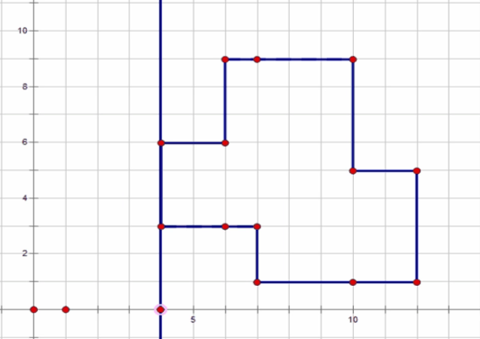

假设存在一条与y轴平行的直线，该直线会在与矩形相交时记录所有重叠部分的状态（比如长度，是矩形左侧还是右侧）。在每次与矩形相交时，根据当前状态计算面积。

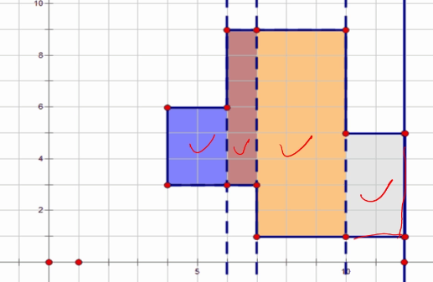

如上图所示，直线与给定图形会有5次相交，第一次记录最左侧线段长度，第二次计算蓝色区域的面积，并更新第二个线段的状态。直到遍历到最右侧线段。

可以发现，重叠线段部分会不断变化。可将扫描线看作无限的与y平行的数轴，每个坐标具有cover代表多少个矩形覆盖这个坐标，因此每碰到矩形的左边，这个矩形左边线段的所有坐标都要cover++，右边则同理--。因此是对一个区间修改，使用线段树来维护。

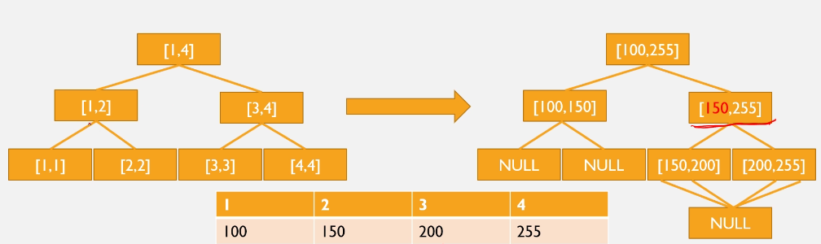

并且考虑到矩形坐标范围无限制，传统线段树要维护范围O(N)的区间，每个坐标一个叶节点，空间严重超出。因而可以只考虑使用矩形的垂直边维护线段的区间。使用{x, y1, y2, left}表示一条边的状态，x是横坐标，y1和y2是两个纵坐标，left表示左边还是右边。

线段树的节点定义

Node {

Int l, r; 结点区间

Int cover; 覆盖次数

Int length; 区间真实长度，需要看cover，如果cover>0则整个区间被覆盖，length=r-l，否则区间中存在间隙，需要分开计算除间隙外的长度。

}

和传统线段树不同的另一点是，同级结点的区间端点应该重叠，否则会出现遗漏。

